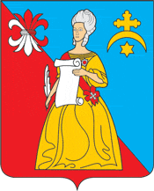
КАЛУЖСКАЯ ОБЛАСТЬ
ЖУКОВСКИЙ РАЙОН
АДМИНИСТРАЦИЯ
городского поселения «Город Кременки»
ПОСТАНОВЛЕНИЕ
«О внесении дополнений по администрированию доходов»

« 14 » января 2021г. № 3-п

В соответствии со статьей 160.1 Бюджетного Кодекса Российской Федерации:

1. Внести изменения в приложение № 1 к Постановлению Администрации «Город Кременки» № 156 -п от 19.12.2018 года «Об администрировании доходов», дополнив его следующими кодами доходов:
Код адми-нист-рато-ра | Код дохода | Наименование администратора и кода доходов бюджета | ИНН | КПП
003 | Администрация городского поселения «Город Кременки» |  | 4007008126 | 400701001
 | 2 19 45160 13 0001 150 | Возврат остатков средств на обеспечение расходных обязательств муниципальных образований Калужской области, из бюджетов городских поселений

2. Контроль за исполнением постановления возлагаю на зам. главы – главного бухгалтера
Н. Е. Годунову.

Глава Администрации С.Н. Гусев

